ON AIR “IL MIO CENTRO”

LA NUOVA SEZIONE DEL SITO WEB DE IL CENTRO

Parola chiave: personalizzazione dell’esperienza di shopping


Arese, 1 giugno 2017 – Con l’arrivo della primavera il cambio di stagione è d’obbligo e così, anche IL CENTRO cambia look. Dal 1° giugno il sito web www.centroilcentro.it dello shopping mall di Arese cambia outfit: navigazione più intuitiva e veloce con la possibilità di vivere un’esperienza del tutto personale grazie alla creazione di un’area riservata: IL MIO CENTRO.
In questa sezione, l'utente ha a disposizione un assistente personale digitale che conosce i suoi gusti e gli suggerisce le giuste proposte tra le centinaia disponibili e sempre aggiornate, con un accesso virtuale ad un tour dell’offerta dei singoli negozi.
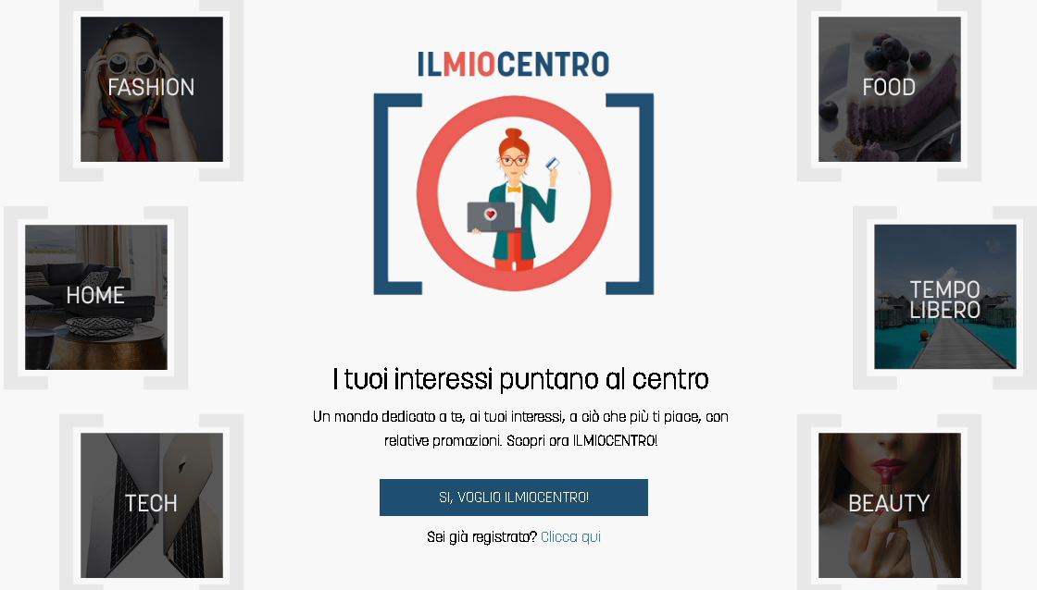
Sei le categorie d’interesse: FASHION, HOME, TECH, FOOD, TEMPO LIBERO e BEAUTY, per una navigazione unica, come IL CENTRO!
Gli utenti hanno a disposizione un proprio profilo, personalizzabile, associato a una shopping agenda nella quale salvare le proposte da ricordare per le visite a IL CENTRO. Una funzione utile a chi vuole risparmiare tempo negli acquisti avendo sempre a portata di click la propria lista personale, grazie all'interfaccia dedicata al mondo mobile.
E per chi ama condividere il proprio mondo online o con gli amici, tutti i contenuti possono essere ricevuti via Whatsapp, Facebook o e-mail. Un modo facile e smart per dare il suggerimento giusto al momento giusto.
E siccome IL CENTRO vuole regalare a tutti la praticità dell’online unita al piacere di una passeggiata lungo le vie della galleria commerciale, mette a disposizione all’interno del proprio sito un’interfaccia Click & Collect, per permettere ai clienti di ritirare direttamente in store un prodotto ordinato on line*. Un servizio facile, comodo e veloce!
Per essere sempre aggiornati su promozioni, eventi e novità non poteva mancare poi il servizio di newsletter. L’iscrizione è semplice basta lasciare la propria email direttamente sul form del sito.
Tutte queste novità le trovi www.centroilcentro.it!

IL CENTRO, così grande… anche online!

* Il servizio dipende dall’offerta del singolo negozio. La lista completa dei negozi che offrono il servizio, è disponibile sul www.centroilcentro.it

About Tea

Tea Spa, società del Gruppo Finiper Spa, ha sede a Milano in Via Ponchielli 7.

Contatti ufficio stampa: Say What? – Via Procaccini 73, Milano

Geraldina Soldadino g.soldadino.cons@saywhat.it Tel 02 3191181 – Cell. 388 393 8334
Elena Cipolat e.cipolat@saywhat.it Tel 02 3191181
www.saywhat.it

